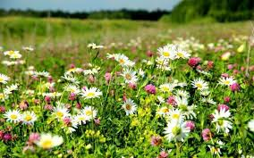
Дзяржаўная ўстанова адукацыі
“Грыцэвіцкі дзіцячы сад Клецкага раёна”

«Падарожнічаць, назіраць прыроду, улаўліваць яе таямніцы і захапляцца гэтым шчасцем - значыць жыць»
Георг Гегель
Вяселая прагулка разам

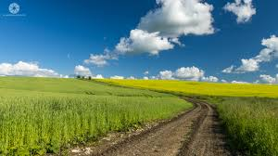

Прагулка на “ПОЛЕ»
Назва нашага маршрута –
“Прырода родных мясцін”

Рэкамендуемы ўзрост дзіцяці: старэйшы дашкольны
ўзрост ;
Прыпынак: “Поле”;
Месца знаходжвання: аг. Грыцэвічы, на прыканцы
вуліцы Калхознай, па леваму
баку дарогі.
Характарыстыка аб’екта: жывёльны і раслінны свет;
Каштоўнасць аб’екта: аздараўленчая, пазнаваўчая;
Значэнне аб’екта: мясцовае;
Выкарыстанне аб’екта: экскурсія, арганізацыя
адпачынку.

Змест маршрута:
ВАЖНА! Звярніце ўвагу дзяцей
на правілы паводзін у прыродзе, у
час маршруту.
- Перад пачаткам прагулкі праверце адчуванне і настрой дзіцяці, падбярыце адзенне і абутак, абавязкова надзеньце галаўныя ўборы.
- Захапіце пакрывала, пітную ваду, бутэрброды, пакеты для смецця.
- Пагаварыце пра надвор’е (сонечнае, ветранае, ціхае, пахмурнае і г.д.)
- Пазнаёмце дзіця з назвамі вуліц, па якіх праходзіць маршрут вашай прагулкі.
- Падчас шляху загадайце дзіцяці загадкі:
Не мора, не рака, а хвалюецца.
(Поле з каласамі)
У доўг зерне возьме — Каравай Верне
(Поле)
Зімой белае,
Вясной чорнае.
Летам зялёнае,
Восенню стрыжана
(Поле)
- Паназірайце за раслінамі, якія вы сустрэнеце на полі.
- Пацікаўцеся ў дзіцяці аб тым, ці ведае ён, якія тут растуць расліны.
- Загадайце загадкі пра расліны, якія растуць на полі: У полі – мяцёлкай,
У мяшку – жэмчугам
Пшаніца
Што два тыдні зеляніцца,
Два тыдні каласуе,
Два тыдні адцвітае,
Два тыдні налівае,
Два тыдні падсыхае?
Жыта
Усе поле ў завушніцах
Авёс
З зямлі вырастаю – увесь свет апранаю.
Лён

- Раскажыце дзіцяці з якіх раслін пякуць хлеб, з якой можна зварыць кашу, з якой можна пашыць кашулю ці сукенку.

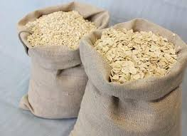

- Удакладніце аб тым, якія кветкі можна сустрэць на полі і як яны гучаць па-беларуску
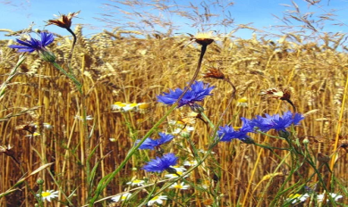
Ён расце на тонкай ножцы
У сіняй паркалёвай адзёжцы,
Ты заўсёды яго знойдзеш,
Там, дзе ў полі спее жыта.
Валошка (васілёк)
- Распавядайце дзіцяці пра легенду гэтай кветкі:
Сярод бязмежнага залаціста-жоўтага поля абавязкова сустрэнуцца плямкі блакітна-сіняга колеру, подобны на кавалачкі неба. Гэта – кветкі валошкі. Па легендзе, адзін юнак, па імені Васіль, схаваўся на жытнім полі, назіраючы за карагодам русалак. Убачылі яго русалкі, раззлаваліся і загадалі вечна жыць на гэтым полі. З той пары валошкі сталі сталымі жыхарамі палёў і лугоў. Валошка – гэта расліна з сямейства сложнацветных. Кветка ўяўляе сабой кошык, якая складаецца з мноства невялікіх кветачак пранізліва-блакітнага або сіняга колеру. Колер гэты настолькі своеасаблівы, што ён нават атрымаў асобную назву – «валошкавы (васільковы)» колер. Валошки радуюць пчол, бо валошка – расліна-меданос. З гэтага нектара кветкі атрымліваецца смачны мёд валошкавы, які мае характэрны светла-жоўты колер.
- Абавязкова нагадайце дзецям і пра лекавыя расліны, якія можна сустрэць на полі
Белы кошык,
Залатое донца.
У ёй ляжыць расінка
І ззяе сонца.
Мы дадому яе возьмем
І на стол паставім.
А калі прыхворнем –
Мы яе заварым. Рамонак
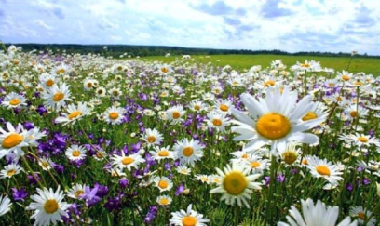

Шырока распаўсюджаная лекавая расліна вельмі каханая не толькі за свае добра вядомыя лячэбныя ўласцівасці, - спрадвеку на пялёстках гэтай расліны варажылі, давяралі ёй сардэчныя таямніцы. «Любіць - не любіць, да сэрца прыцісне - да чорта пашле», гэта пра яе, пра рамонак.
Старадаўні рэцэпт "Аб рамонку”. Калі ў каго ў горле баліць, то вазьміце шклянку гарачага малака, шклянку вады і па адной шчапотцы рамонку, ліпавага мёду і бузіны - змяшайце усё гэта разам і закіпяціце, працадзіце скрозь анучку, астудзіце, і піце замест гарбаты - здаровыя будзяце.
- Пагуляйце з дзіцем у гульні:
«Лішняе слова, або Чацвёрты лішні»
Ход гульні: У адпаведнасці з сюжэтам, трэба называць словы предметаў. Пры гэтым усе словы (прадметы), апрача аднаго, належаць да адной якой-небудзь групы. Патрэбна дзецям знайсці лішняе слова (прадмет), якое не падыходзіць да ўсіх астатніх у групе, а затым растлумачыць, чаму яны так думаюць.
Надрыклад:
▪ рамонак, дзьмухавец, званочак, пчала;
▪ камар, муха, жабка, мятлушка;
«Каго я бачу, што я бачу»
Ход гульні: У гэту гульню лепш гуляць на прагулцы, каб перад вачыма было больш аб’ектаў для назірання. Гуляць могуць некалькі чалавек. Перад гульнёй дамаўляемся, хто будзе называць прадметы, што знаходзяцца навокал. Першы гулец кажа: “Я бачу вераб’я..” і кідае мяч другому, той адказвае: “Я бачу вераб’я, варону..” і кідае мяч наступнаму. Калі хтосьці не можа працягнуць пералік прадметаў, то выходзіць з гульні.
На зваротным шляху прапануйце дзецям:
- Успомніць прыпынак, да якога была здзейснена прагулка, назвы вуліц па якіх праходзілі.
- Пацікаўцеся, што больш за ўсё запомнілася дзіцяці на прагулцы.
- Можна арганізаваць фатаграфаванне і стварыць
альбом “Сямейныя прагулкі”, “Чароўны свет
прыроды”
- Дома, можна нагадаць дзецям, якія расліны вы бачылі, прапанаваць дзіцяці намаляваць.
Памятайце! «Мы не атрымоўваем у спадчыну
зямлю ад сваіх продкаў, а бяром яе ў пазыку ў
сваіх дзяцей».
Антуан дэ Сэнт-Экзюперы

ПРЫЕМНАГА ВАМ АДПАЧЫНКУ!

